# One way binding.

One way binding betekend simpel gezegt dat data alleen maar opgehaald mag worden. Wanneer de data veranderd, veranderd dit ook in de data die op het beeld staat.

Stel je hebt een variabel genaamt “Naam” waarin een naam is opgeslagen, kan deze dus niet aangepast worden als er een one way binding is toegepast, maar alleen maar opgehaald worden.

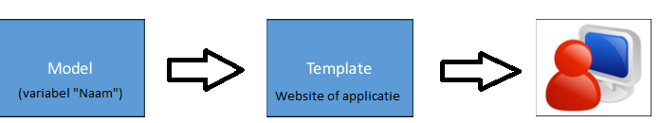

Een voorbeeld van hoe one way binding toegepast kan worden:

